答 案（模拟试题二）
一、填空题(45分，每空3分)
1．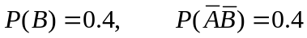
2．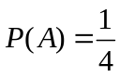
3．  0 1 2
 6/11 9/22 1/22
4．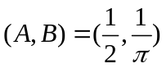， 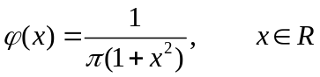
5．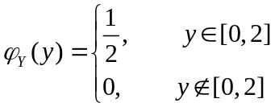
6．
 | 0 1
-1  0  1 | 1/4 0  - 1/2  1/4 0

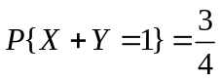
7．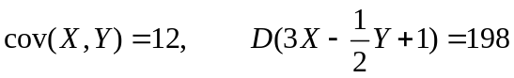
8．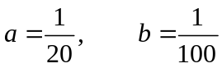；
9．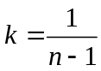； 10. 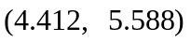
二、计算题(27分)
1．
（1）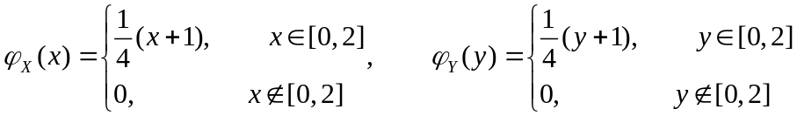

（2）不独立
（3）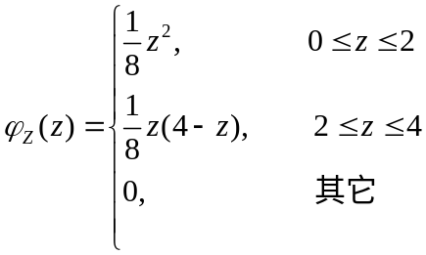
2．（12分）
（1）计算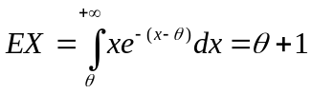
根据矩估计思想，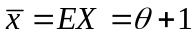
解出：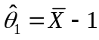；
（2）似然函数 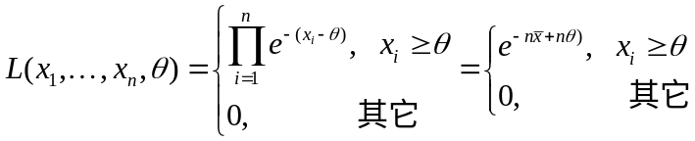
显然，用取对数、求导、解方程的步骤无法得到的极大似然估计。用分析的方法。因为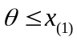，所以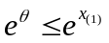，即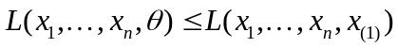
所以，当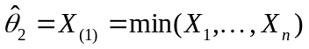时，使得似然函数达最大。极大似然估计为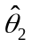。

三、应用题与证明题(28分)
1．(12分)已知甲，乙两箱中有同种产品，其中甲箱中有3件正品和3件次品，乙箱中仅有3件正品，从甲箱中任取3件产品放入乙箱后，
（1）求从乙箱中任取一件产品为次品的概率；
（2）已知从乙箱中取出的一件产品为次品，求从甲箱中取出放入乙箱的3件产品中恰有2件次品的概率。
解：（1）设表示“第一次从甲箱中任取3件，其中恰有i件次品”，（i=0,1,2,3）
设表示“第二次从乙箱任取一件为次品”的事件；
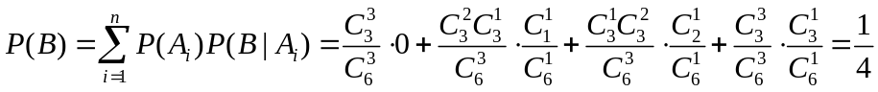

（2）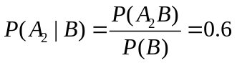
2．(8分)设某一次考试考生的成绩服从正态分布，从中随机抽取了36位考生的成绩，算得平均成绩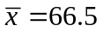分，标准差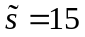分，问在显著性水平下，是否可以认为这次考试全体考生的平均成绩为70分，并给出检验过程。
解： 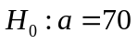（‰），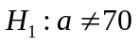
拒绝域为：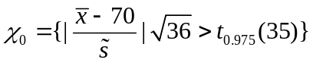 …
根据条件，，计算并比较
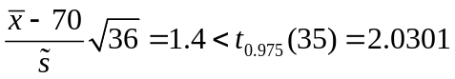
所以，接受，可以认为平均成绩为70分。
3．(8分)设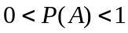，证明：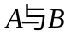相互独立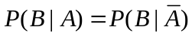。
证明：因为 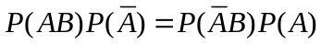
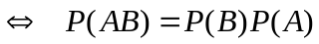
相互独立

